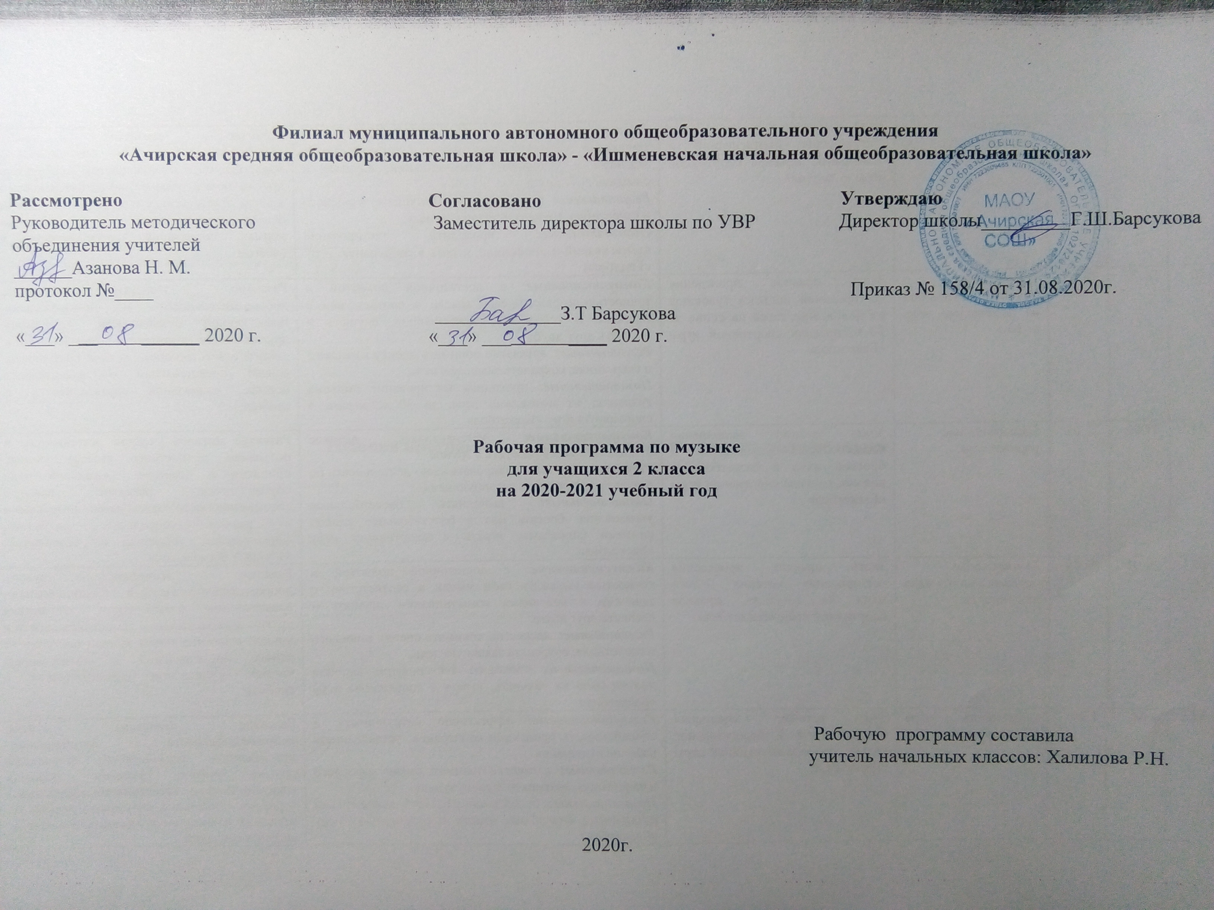 Муниципальное автономное общеобразовательное учреждение
«Ачирская средняя общеобразовательная школа»

Рассмотрено Согласовано Утверждаю
на заседании методического Заместитель директора школы Директор школы_________Г.Ш.Барсукова
объединения (протокол №____) Приказ № _____ от « » _______2020 г.
Руководитель МО Азанова Н. М.__________ _______________З.Т Барсукова
«___» ___ ______ 2020 г. «___» ___ ____ 2020 г.

Рабочая программа по музыке
для учащихся 2 класса
на 2020-2021 учебный год

Рабочую программу составила
учитель начальных классов: Халилова Р.Н

2020г

Планируемые результаты изучения курса «Музыка» 2 класс
Личностные, метапредметные и предметные результаты освоения курса «Музыка» 2 класс»
Программа обеспечивает достижение выпускниками начальной школы следующих личностных, метапредметных и предметных результатов:

Личностные результаты:
- Формирование чувства гордости за свою Родину, российский народ и историю России; осознание своей этнической и национальной принадлежности на основе изучения лучших образцов фольклора, шедевров музыкального наследия русских композиторов, музыки Руссой православной церкви, различных направлений современного музыкального искусства России.
- Целостный, социально ориентированный взгляд на мир в его органичном единстве и разнообразии природы, культур, народов и религий на основе сопоставления произведений русской музыки и музыки других стран, народов национальных стилей.
- Умение наблюдать за разнообразными явлениями жизни и искусства в учебной и внеурочной деятельности, их понимание и оценка - умение ориентироваться в культурном многообразии окружающей действительности, участие в музыкальной жизни класса, школы и др.
- Уважительное отношение к культуре других народов; сформированность эстетических потребностей, ценностей и чувств.
- Развитие мотивов учебной деятельности и личностного смысла учения, овладение навыками сотрудничества с учителем и сверстниками.
- Реализация творческого потенциала в процессе коллективного или индивидуального музицирования при воплощении музыкальных образов.
- Развитие музыкально-эстетического чувства, проявляющем себя в музыкально-ценностном отношении к искусству, понимание его функций в жизни человека и общества.

Метапредметные результаты характеризуют уровень сформированности универсальных учебных действий учащихся, проявляющихся в познавательной и практической деятельности:

- Овладение способностями принимать и сохранять цели и задачи учебной деятельности, поиска средств её существования в разных формах и видах музыкальной деятельности.
- Освоение способов решения проблем творческого и поискового характера в процессе восприятия, исполнения и оценки музыкальных сочинений.
- Формирование умения планировать, контролировать и оценивать учебные действия в соответствии с поставленной задачей и условием её реализации в процессе познания содержания музыкальных образов, определять наиболее эффективные способы достижения результата в исполнительской и творческой деятельности.
- Продуктивное сотрудничество (общение, взаимодействие) со сверстниками при решении различных музыкально-творческих задач на уроках музыки, во внеурочной и внешкольной музыкально-эстетической деятельности.
- Освоение начальных форм познавательной и личностной рефлексии,позитивная самооценка своих музыкально-творческих возможностей
- Формирование у младших школьников умения составлять тексты, связанные с размышлениями о музыке и личностной оценкой её содержания в устной и письменной форме.
- Умение осуществлять информационную, познавательную и практическую деятельность с использованием различных средств информации и коммуникации (включая пособия на электронных носителях, обучающие музыкальные программы, цифровые образовательные ресурсы, мульти медийные презентации и т.д.)

Предметные результаты :
- Формирование представлений о роли музыки в жизни человека, в его духовно-нравственном развитии.
- Формирование общего предствления о музыкальной картине мира.
- Знание основных закономерностей музыкального искусства на примере изучаемых музыкальных произведений.
- Формирование основ музыкальной культуры, развитие художественного вкуса и интереса к музыкальному искусства и музыкальной деятельности.
- Формирование устойчивого интереса к музыке и различным видам музыкально-творческой деятельности.
- Умение воспринимать музыку и выражать своё отношение к музыкальным произведениям.
- Умение эмоционально и осознанно относится к музыке различных направлений: фольклору, музыку религиозной традиции, классической и современной, понимать содержание, интонационно-образный смысл произведений разных жанров и стилей.
- Умение воплощать музыкальные образы при создании театрализованных и музыкально-пластических композициях.

Содержание тем учебного курса:

В программе II класса семь разделов:
1. «Россия — Родина моя» (3 часа)
2. «День, полный событий» (6 часов)
3. «О России петь — что стремиться в храм» (7 часов)
4. «Гори, гори ясно, чтобы не погасло!» (3 часа)
5. «В музыкальном театре» (5 часов)
6. «В концертном зале» (5 часов)
7. «Чтоб музыкантом быть, так надобно уменье...» (5 часов)

Календарно-тематическое планирование музыка 2 класс

№ п/п | Тема урока | Количество часов | Дата план | Дата факт
1 | Как появляется музыка. Мелодия. | 1
2 | Здравствуй, Родина моя! | 1
3 | Главная песня страны. | 1
4 | Музыкальные инструменты (фортепиано) | 1
5 | Природа и музыка. Прогулка. | 1
6 | Танцы, танцы, танцы… | 1
7 | Эти разные марши. Звучащие картины. | 1
8 | Расскажи сказку. | 1
9 | Обобщающий урок четверти. | 1
10 | Великий колокольный звон. Звучащие картины. | 1
11 | Русские народные инструменты. | 1
12 | Святые земли русской. | 1
13 | Утренняя молитва. В церкви. | 1
14 | С Рождеством Христовым! | 1
15 | Новый год! Закружился хоровод. | 1
16 | Обобщающий урок . | 1
17 | Плясовые наигрыши. Разыграй песню. | 1
18 | Музыка в народном стиле. Сочини песенку. | 1
19 | Проводы зимы. Встреча весны… | 1
20 | Детский музыкальный театр. Опера. | 1
21 | Детский музыкальный театр. Балет. | 1
22 | Театр оперы и балета. Волшебная палочка дирижера. | 1
23 | Опера «Руслан и Людмила». Сцены из оперы. | 1
24 | Опера «Руслан и Людмила». Увертюра. Финал. | 1
25 | Симфоническая сказка. С. Прокофьев «Петя и волк» | 1
26 | Обобщающий урок | 1
27 | Картинки с выставки. Музыкальное впечатление. | 1
28 | «Звучит нестареющий Моцарт». | 1
29 | Симфония № 40. Увертюра. | 1
30 | «И все это – Бах!». Орган. | 1
31 | Все в движении. | 1
32 | Два лада. Звучащие картины. | 1
33 | Мир композитора. (П.Чайковский, С.Прокофьев). | 1
34 | Могут ли иссякнуть мелодии? Обобщающий урок. | 1

